
TRANSPORTES ANTARES S.A.S
Manual de usuario
Usuarios y permisos
Administración de accesos al portal

Versión 1.0 · 1 de julio de 2026 · Uso interno y capacitación

⬅ Volver al índice

1. Objetivo del módulo
Es el panel de administración de acceso del portal: gestiona usuarios, empresas, sesiones activas y la asignación fina de permisos por módulo y acción.
A quién va dirigido: exclusivamente administradores del sistema.
Acceso: menú lateral → Sistema → Usuarios y permisos.

2. Vista general
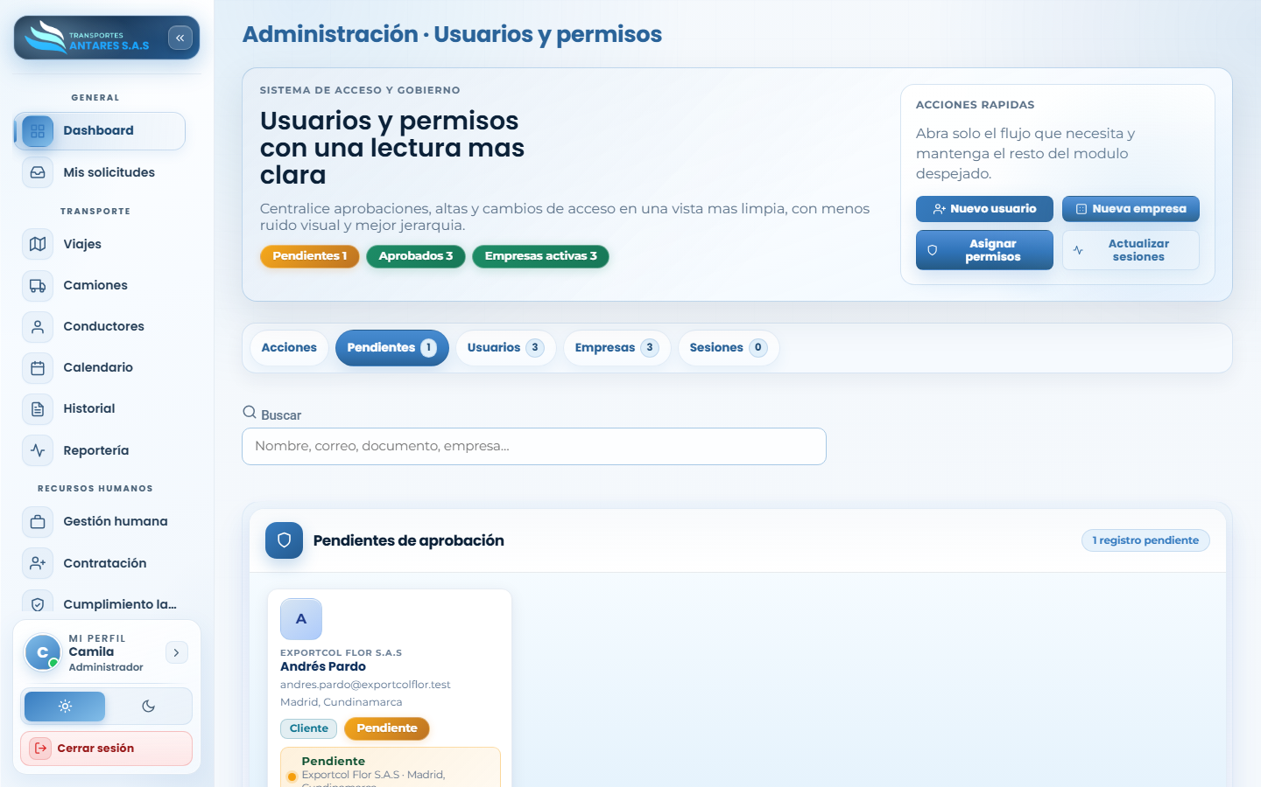
Listado de usuarios y aprobaciones pendientes

- Tarjetas de resumen: pendientes de aprobación, usuarios aprobados y empresas activas.
- Acciones rápidas: Nuevo usuario, Nueva empresa, Asignar permisos, Actualizar sesiones.
- Pestañas: Acciones, Pendientes, Usuarios, Empresas, Sesiones.
- Buscador: por nombre, correo, documento o empresa.
- Pestaña Pendientes: lista las cuentas registradas desde el sitio público que están a la espera de aprobación de un administrador, con sus datos básicos y los botones para aprobar/rechazar.

3. Paso a paso: crear un usuario manualmente
- Pulse Nuevo usuario (acción rápida o botón de la pestaña Acciones).
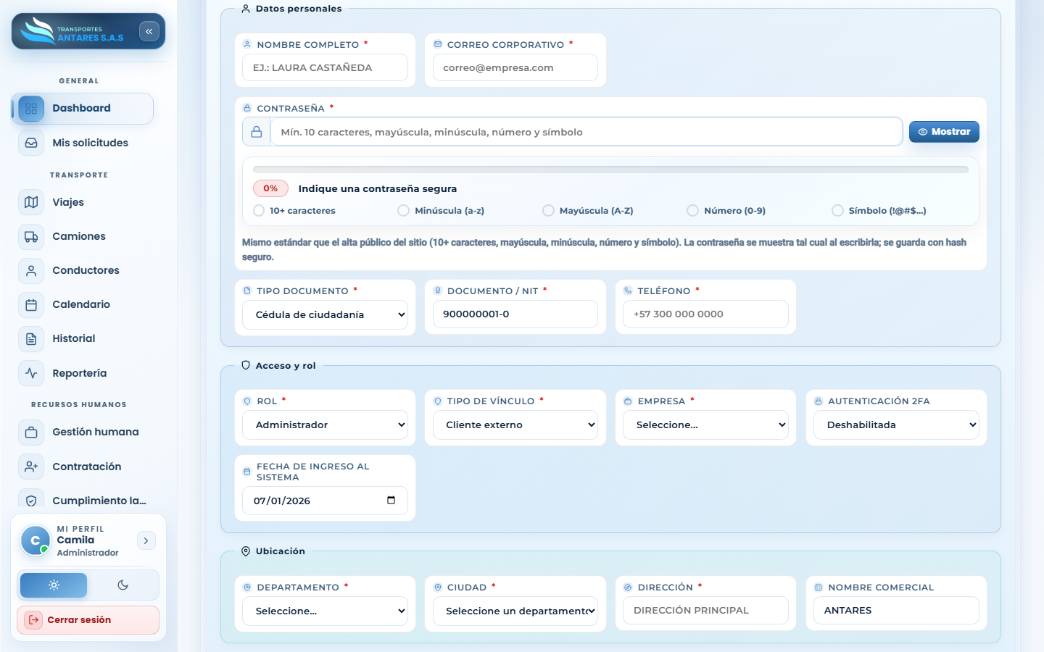
Formulario de creación de usuario

- Complete Datos personales: nombre completo, correo corporativo y una contraseña que cumpla el estándar de seguridad (mínimo 10 caracteres, mayúscula, minúscula, número y símbolo). Indique también tipo de documento, número y teléfono.
- Complete Acceso y rol: seleccione el rol (Administrador, Cliente, RRHH, etc.), el tipo de vínculo, la empresa asociada, si requiere autenticación 2FA y la fecha de ingreso al sistema.
- Complete Ubicación: departamento, ciudad, dirección y nombre comercial si aplica.
- Guarde el formulario. El usuario queda creado y, según el rol, con acceso inmediato o pendiente de primer inicio de sesión.

4. Paso a paso: aprobar una cuenta registrada desde el sitio web
- Vaya a la pestaña Pendientes.
- Revise los datos de la solicitud (nombre, correo, empresa, ciudad).
- Pulse Aprobar para activar la cuenta y asignarla a la empresa correspondiente, o Rechazar si la solicitud no es válida.
Este mismo flujo también puede gestionarse desde el módulo Centro de aprobaciones (Autorizaciones), que centraliza todas las bandejas de aprobación del portal.

5. Paso a paso: asignar permisos a un usuario
- Pulse Asignar permisos (acción rápida).
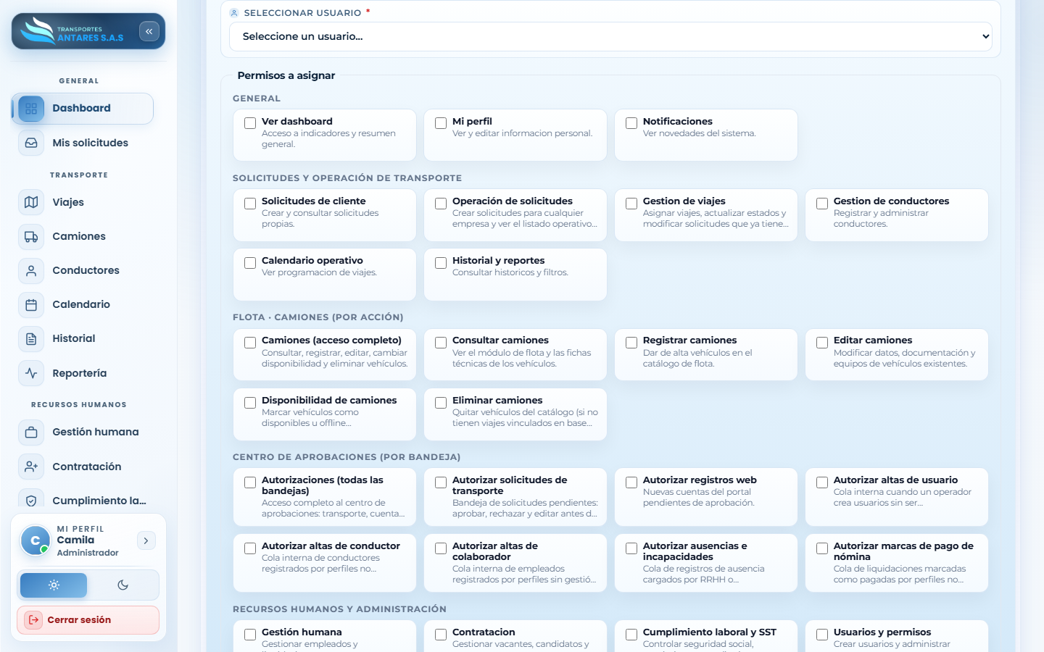
Asignar permisos

- Seleccione el usuario al que desea configurar el acceso.
- Marque los permisos requeridos, organizados por categoría:
- General: ver dashboard, mi perfil, notificaciones.
- Solicitudes y operación de transporte: solicitudes de cliente, operación de solicitudes, gestión de viajes, gestión de conductores, calendario operativo, historial y reportes.
- Flota · Camiones (por acción): acceso completo, consultar, registrar, editar, marcar disponibilidad, eliminar.
- Centro de aprobaciones (por bandeja): todas las bandejas, autorizar solicitudes de transporte, autorizar altas de usuario/conductor, autorizar ausencias e incapacidades, autorizar marcas de pago de nómina.
- Recursos humanos y administración: gestión humana, contratación, cumplimiento laboral y SST, usuarios y permisos.
- Guarde los cambios. El usuario verá reflejados los nuevos accesos la próxima vez que recargue el portal.

6. Gestión de empresas y sesiones
- Nueva empresa: registra una empresa cliente o propia (NIT, contacto, ciudad, logo) para asociarla a usuarios y solicitudes.
- Pestaña Sesiones: muestra las sesiones activas del portal; el botón Actualizar sesiones refresca el listado, útil para verificar accesos sospechosos o forzar el cierre de una sesión.

7. Preguntas frecuentes
- ¿Qué diferencia hay entre un rol y un permiso? El rol define un conjunto de accesos por defecto (Administrador, Cliente, RRHH...); los permisos permiten ajustar ese acceso de forma individual y más granular.
- ¿Puedo quitarle un permiso puntual a un administrador? Sí, use Asignar permisos y desmarque la casilla correspondiente para ese usuario.
- ¿Qué pasa si rechazo una cuenta pendiente? El registro queda marcado como rechazado y esa persona no podrá iniciar sesión con esas credenciales.
⬅ Anterior: Contacto web (B2B) · ⬅ Volver al índice · Siguiente: Centro de aprobaciones ➡

